Resolución del Pleno del Instituto de Transparencia, Acceso a la Información Pública y Protección de Datos Personales del Estado de México y Municipios, con domicilio en Metepec, Estado de México; de fecha dieciocho (18) de mayo de dos mil veintidós.
VISTO el expediente electrónico formado con motivo del recurso de revisión 01073/INFOEM/IP/RR/2022, promovido por XXXX XXXX XXXX, a quien en lo sucesivo se le identificará como EL RECURRENTE, en contra de la respuesta de la Fiscalía General de Justicia del Estado de México, en lo sucesivo el SUJETO OBLIGADO, se procede a dictar la presente resolución, con base en los siguientes:

ANTECEDENTES
- El día nueve (09) de febrero de dos mil veintidós, se presentó ante el SUJETO OBLIGADO vía SAIMEX, la solicitud de información pública registrada con el número 00100/FGJ/IP/2022; mediante las cuales se solicitó la siguiente información:

“Con fundamento en el artículo 4 de la Ley de Transparencia y Acceso a la Información Pública del Estado de México y Municipios: DE MANERA DETALLADA (POR MUNICIPIO, REGIÓN, ZONA, ETC) REQUIERO CONOCER EL INDICE DELICTIVO EN EL ESTADO DE MÉXICO.”

- Se eligió como modalidad de entrega de la información: A través del SAIMEX
- El diez (10) de febrero de dos mil veintidós, el SUJETO OBLIGADO, dio respuesta a la solicitud de información en los siguientes términos:

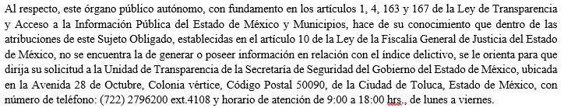

- El veintiuno (21) de febrero de dos mil veintidós, el particular interpuso el recurso de revisión en contra de la respuesta, manifestando las siguientes razones o motivos de inconformidad:

- Acto impugnado: “TODA VEZ QUE LA SECRETARIA DE SEGURIDAD PÚBLICA Y LA FISCALIA GENERAL DE JUSTICIA DEL ESTADO DE MÉXICO SE ECHAN LA BOLITA EN RESPONDER A LO SOLICITADO Y TODA VEZ QUE ES MI DERECHO HUMANO EL ACCESO A LA INFORMACIÓN PÚBLICA, REQUIERO SE DE RESPUESTA A MI SOLICITUD DE ORIGEN”

- Razones o Motivos de inconformidad: “VIOLACIÓN A MI DERECHO HUMANO DE ACCESO A LA INFORMACIÓN”

Asimismo, adjuntó el archivo denominado ORIENTACIÓN 00100 XXX XXX XXX (SSC).docx, que corresponde al mismo escrito que le fuera remitido al particular en calidad de respuesta.
- La Comisionada Ponente con fundamento en lo dispuesto por el artículo 185 fracción II de la ley de la materia, a través del acuerdo de admisión de fecha veinticuatro (24) de febrero del año en curso, puso a disposición de las partes el expediente electrónico vía SAIMEX a efecto de que en un plazo máximo de siete días manifestaran lo que a su derecho conviniera, ofrecieran pruebas y alegatos según corresponda a los casos concretos, y el SUJETO OBLIGADO presentará el Informe Justificado procedente.

- El SUJETO OBLIGADO en fecha veinticinco (25) de febrero del año en curso, rindió el informe justificado correspondiente, mismo que fue hecho del conocimiento del particular mediante Acuerdo de fecha siete (07) de marzo de 2022. Por su parte EL PARTICULAR en fecha veinticinco (25) de febrero de la presente anualidad, rindió las manifestaciones que a su derecho convinieron y asistieron, adjuntando para tal efecto la declinación de competencia que la Secretaria de Seguridad, le remitió en calidad de respuesta a su solicitud de información diversa de la de mérito.

- Mediante acuerdos de fecha trece (13) de mayo del año en curso, se amplió el termino para resolver y posteriormente se decretó el cierre de instrucción, por lo que no habiendo más que hacer constar, y ------------------------------------------------------------

CONSIDERANDO

PRIMERO. De la competencia

- El Instituto de Transparencia, Acceso a la Información Pública y Protección de Datos Personales del Estado de México y Municipios, es competente para conocer y resolver el presente recurso de revisión interpuesto por la parte recurrente, conforme a lo dispuesto en los artículos 6°, apartado A, de la Constitución Política de los Estados Unidos Mexicanos; 5°, párrafos trigésimo, trigésimo primero y trigésimo segundo, fracciones I, II, III, IV y V de la Constitución Política del Estado Libre y Soberano de México; 1°, 8°, 9°, 10, 37 y 42, fracciones I, II y III, de la Ley General de Transparencia y Acceso a la Información Pública; 1°, 2°, fracciones II y IV; 13, 29, 36, fracciones I y II; 176, 178, 179, 181 párrafo tercero, 185, 188 y 189 de la Ley Transparencia y Acceso a la Información Pública del Estado de México y Municipios; 7°, 9°, fracciones I y XXIV y 11 del Reglamento Interior del Instituto de Transparencia, Acceso a la Información Pública y Protección de Datos Personales del Estado de México y Municipios.

SEGUNDO. De la oportunidad y procedencia.

- El medio de impugnación fue presentado a través del SAIMEX, en el formato previamente aprobado para tal efecto y dentro del plazo legal de quince días hábiles otorgados; para el caso en particular es de señalar que el SUJETO OBLIGADO entregó su respuesta el diez (10) de febrero de dos mil veintidós, de tal forma que el plazo para interponer el recurso de revisión transcurrió del día once (11) de febrero al cuatro (04) de marzo de dos mil veintidós; en consecuencia, el ahora RECURRENTE presentó su inconformidad el día veintiuno (21) de febrero de dos mil veintidós; es decir dentro del lapso legalmente establecido para tal efecto.

- Por otro lado, es de suma importancia señalar que la parte recurrente no proporciona un nombre o datos de identificación como se advierte en el detalle de seguimiento del SAIMEX, no obstante lo anterior, no proporcionar el nombre completo no es motivo para archivar la solicitud de acceso a la información pública como concluida, conforme a lo previsto en el artículo 155, penúltimo párrafo de la Ley de Transparencia y Acceso a la Información Pública del Estado de México y Municipios que establece lo siguiente:

"Las solicitudes anónimas, con nombre incompleto o seudónimo serán procedentes para su trámite por parte del sujeto obligado ante quien se presente. No podrá requerirse información adicional con motivo del nombre proporcionado por el solicitante."

- Robusteciendo lo anterior se encuentra lo dispuesto en el artículo 6, Apartado A, fracciones III de la Constitución Política de los Estados Unidos Mexicanos que establece:

"Artículo 6.- La manifestación de las ideas no será objeto de ninguna inquisición judicial o administrativa, sino en el caso de que ataque a la moral, la vida privada o los derechos de terceros, provoque algún delito, o perturbe el orden público; el derecho de réplica será ejercido en los términos dispuestos por la ley. El derecho a la información será garantizado por el Estado.
Para efectos de lo dispuesto en el presente artículo se observará lo siguiente:

A. Para el ejercicio del derecho de acceso a la información, la Federación, los Estados y el Distrito Federal, en el ámbito de sus respectivas competencias, se regirán por los siguientes principios y bases:

III. Toda persona, sin necesidad de acreditar interés alguno o justificar su utilización, tendrá acceso gratuito a la información pública, a sus datos personales o a la rectificación de éstos.” (Sic)

- Así como el artículo 5 fracción III, párrafo vigésimo noveno, trigésimo y trigésimo primero, de la Constitución Política del Estado Libre y Soberano de México, que determina lo siguiente:

"Artículo 5.- En el Estado de México todas las personas gozarán de los derechos humanos reconocidos en la Constitución Política de los Estados Unidos Mexicanos, en los tratados internacionales en los que el Estado mexicano sea parte, en esta Constitución y en las leyes que de ésta emanen, por lo que gozarán de las garantías para su protección, las cuales no podrán restringirse ni suspenderse salvo en los casos y bajo las condiciones que la Constitución Política de los Estados Unidos Mexicanos establece”.(Sic)
…
Toda persona en el Estado de México, tiene derecho al libre acceso a la información plural y oportuna, así como a buscar recibir y difundir información e ideas de toda índole por cualquier medio de expresión.
...
El derecho a la información será garantizado por el Estado. La ley establecerá las previsiones que permitan asegurar la protección, el respeto y la difusión de este derecho.
Para garantizar el ejercicio del derecho de transparencia, acceso a la información pública y protección de datos personales, los poderes públicos y los organismos autónomos, transparentarán sus acciones, en términos de las disposiciones aplicables, la información será oportuna, clara, veraz y de fácil acceso. Este derecho se regirá por los principios y bases siguientes:
III. Toda persona, sin necesidad de acreditar interés alguno o justificar su utilización, tendrá acceso gratuito a la información pública, a sus datos personales o a la rectificación de éstos;
...
VIII. El Estado contará con un organismo autónomo, especializado, imparcial, colegiado, con personalidad jurídica y patrimonio propio, con plena autonomía técnica y de gestión, con capacidad para decidir sobre el ejercicio de su presupuesto y determinar su organización interna, responsable de garantizar el cumplimiento del derecho de transparencia, acceso a la información pública y a la protección de datos personales en posesión de los sujetos obligados en los términos que establezca la ley.” (Sic)

- Por otra parte, del contenido del artículo 1 de la Constitución Política de los Estados Unidos mexicanos, se destaca lo siguiente:

"Artículo 1. En los Estados Unidos Mexicanos todas las personas gozarán de los derechos humanos reconocidos en esta Constitución y en los tratados internacionales de los que el Estado Mexicano sea parte, así como de las garantías para su protección, cuyo ejercicio no podrá restringirse ni suspenderse, salvo en los casos y bajo las condiciones que esta Constitución establece.
Las normas relativas a los derechos humanos se interpretarán de conformidad con esta Constitución y con los tratados internacionales de la materia favoreciendo en todo tiempo a las personas la protección más amplia.
Todas las autoridades, en el ámbito de sus competencias, tienen la obligación de promover, respetar, proteger y garantizar los derechos humanos de conformidad con los principios de universalidad, interdependencia, indivisibilidad y progresividad. En consecuencia, el Estado deberá prevenir, investigar, sancionar y reparar las violaciones a los derechos humanos, en los términos que establezca la ley." (Sic)

- Esto es, que el derecho humano de acceso a la información pública, se aprecia que toda persona, sin necesidad de acreditar interés alguno o justificar su interposición, deberá tener acceso a la información pública, es decir, dicho derecho fundamental exime a quien lo ejerce, de acreditar su legitimación en la causa o su interés en el asunto, lo que permite la posibilidad de que, incluso, la solicitud de acceso a la información pueda ser anónima o no contener un nombre que identifique al solicitante o que permita tener certeza sobre su identidad.

- Lo que se fortalece con el Criterio 6/2014 del entonces Instituto Federal de Acceso a la Información y Protección de Datos, ahora Instituto Nacional de Transparencia Acceso a la Información y Protección de Datos Personales, el cual se reproduce para una mayor referencia:

“Acceso a información gubernamental. No debe condicionarse a que el solicitante acredite su personalidad, demuestre interés alguno o justifique su utilización. De conformidad con lo dispuesto en los artículos 6o., apartado A, fracción III de la Constitución Política de los Estados Unidos Mexicanos, y 1º, 2º, 4º y 40 de la Ley Federal de Transparencia y Acceso a la Información Pública Gubernamental, la respuesta a una solicitud de acceso a información y entrega de la misma, no debe estar condicionada a que el particular acredite su personalidad, demuestre interés alguno o justifique su utilización, en virtud de que los sujetos obligados no deben requerir al solicitante mayores requisitos que los establecidos en la Ley. En este sentido, las dependencias y entidades, sólo deberán asegurarse de que, en su caso, se haya cubierto el pago de reproducción y envío de la información, mediante la exhibición del recibo correspondiente.”(Sic)

- En consecuencia, dado lo expuesto y fundado con anterioridad, se estima que el requisito relativo al nombre del RECURRENTE no constituye un presupuesto indispensable de procedencia del Recurso de Revisión, en términos de los artículos 25 de la Convención Americana de Derechos Humanos, 1, párrafos segundo y tercero, 6 apartado A fracción III de la Constitución Política de los Estados Unidos Mexicanos y 5 párrafo vigésimo noveno, trigésimo y trigésimo primero de la Constitución Política del Estado Libre y Soberano de México, debido a que el acceso a la información pública es un derecho humano que no requiere legitimación en la causa, si no que únicamente basta con que se encuentre legitimado en el procedimiento de Recurso de Revisión, circunstancia que se acredita en las constancias electrónicas de los expedientes en revisión, de las que se desprende que la parte recurrente, es la misma que realizó la solicitud de acceso a la información pública que ahora se impugna.

- Asimismo, el escrito contiene las formalidades previstas por el artículo 180 último párrafo de la Ley de la materia actual, por lo que es procedente que este Instituto de Transparencia, Acceso a la Información Pública y Protección de Datos Personales del Estado de México y Municipios, conozca y resuelva el presente recurso.

TERCERO. Del planteamiento de la Litis.

- Se solicitó tener acceso, a la información que a continuación se desagrega:

  - Detalladamente por municipio, región, zona, etc, el índice delictivo en el Estado de México.

- EL PARTICULAR inconforme con la respuesta, expuso grosso modo su inconformidad al haberse declinado la competencia a un sujeto obligado diverso.

- En dichas condiciones, la Litis a resolver en este recurso se circunscribe a determinar si se actualiza la causal de procedencia prevista en el artículo 179, fracción IV de la Ley de Transparencia y Acceso a la Información Pública del Estado de México y Municipios; fracción que determina la hipótesis jurídica relativa a la declaración de incompetencia por el sujeto obligado; contexto del cual se dolió EL RECURRENTE al momento de interponer su inconformidad. De modo tal que el presente recurso de revisión se abocara en determinar si el SUJETO OBLIGADO con su respuesta ciertamente actualiza la causal de procedencia antes señalada. Así como comprobar si la respuesta emitida resulta congruente e integral en términos del artículo 11 de la ley de la materia.

CUARTO. Del estudio y resolución del asunto.

- Acotada la Litis del presente asunto, primeramente es menester precisar que este Órgano Garante parte del hecho que el Derecho de Acceso a la Información Pública, es un derecho humano reconocido en el Pacto de Derechos Civiles y Políticos en su artículo 19.2; en la Convención Americana sobre Derechos Humanos en su artículo 13.1; en el artículo sexto de la Constitución Política de los Estados Unidos Mexicanos y en el artículo quinto de la Particular del Estado de México, por lo que al respecto el SUJETO OBLIGADO debe ser cuidadoso del debido cumplimiento de las obligaciones constitucionales que se le imponen, en consecuencia, a todas las autoridades, en el ámbito de su competencia, según lo dispone el tercer párrafo del artículo primero de la Constitución Política de los Estados Unidos Mexicanos al señalar la obligación de “promover, respetar, proteger y garantizar los derechos humanos”, entre los cuales se encuentra dicho derecho.

- Por lo anterior, se deduce que el derecho de acceso a la información pública es un derecho humano convencional y constitucionalmente reconocido; en consecuencia, todas las autoridades en el ámbito de sus competencias, funciones y atribuciones tienen la obligación de respetarlo, protegerlo y garantizarlo.

- Así las cosas, podemos definir el Derecho de Acceso a la Información Pública como: La igualdad de oportunidades para recibir, buscar e impartir informaciónen posesión de cualquier autoridad, entidad, órgano y organismo de los poderes Ejecutivo, Legislativo y Judicial, órganos autónomos, partidos políticos, fideicomisos y fondos públicos, así como de cualquier persona física, moral o sindicato que reciba y ejerza recursos públicos o realice actos de autoridad en el ámbito federal, estatal y municipal,que se constituye como una herramienta fundamental para ejercer el control democrático de las gestiones estatales, de forma tal que puedan cuestionar, indagar y considerar si se está dando un adecuado cumplimiento a las funciones públicas, fomentando la transparencia de las actividades estatales y promoviendo la responsabilidad de los funcionarios sobre su gestión pública,que permite saber qué están haciendo los gobiernos por sus pueblos, sin lo cual la verdad languidecería y la participación en el gobierno permanecería fragmentada.

- Por otro lado, la Ley de Transparencia y Acceso a la Información Pública del Estado de México y Municipios, cuyo objeto es establecer principios, bases generales y procedimientos para tutelar y garantizar la transparencia y el derecho humano de acceso a la información pública en posesión de los sujetos obligados; en su artículo 176 establece que el recurso de revisión es la garantía secundaria mediante la cual se pretende reparar cualquier posible afectación al derecho de acceso a la información pública, siendo éste el medio a través del cual, este Órgano Garante después de realizar el análisis al procedimiento de acceso a la información, podrá determinar la posible afectación y, de ser el caso, ordenar la reparación a la violación del derecho en cuestión.

- Ahora bien, recordar que la Fiscalía General de Justicia del Estado de México, realizo una declinación de competencia a la Secretaría de Seguridad del Estado de México, contexto que refrendo al momento de rendir el informe justificado correspondiente, en los siguientes términos:

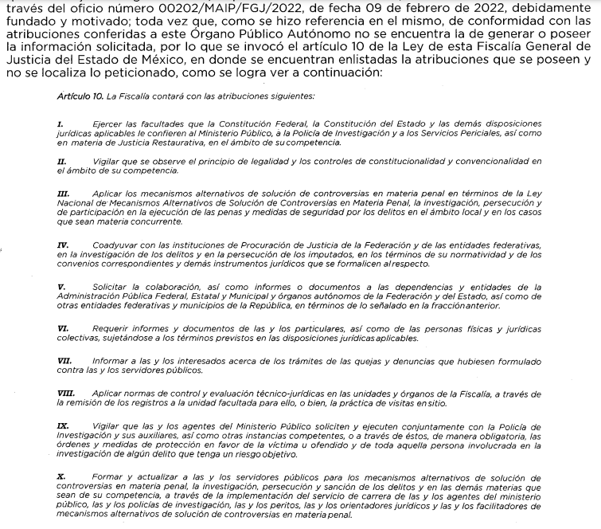
(…)
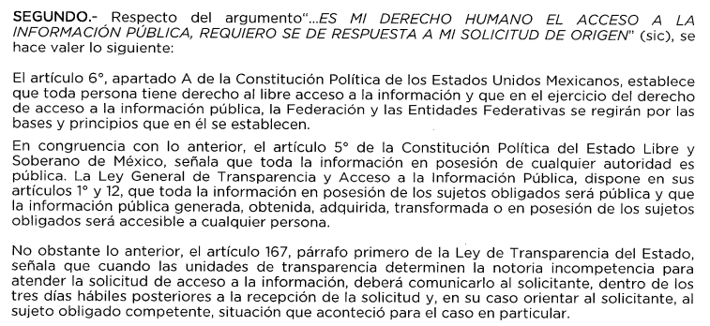

- Es decir, confirma su respuesta, enfatizando que es además corresponde a una notoria incompetencia, lo cual resulta parcialmente procedente; toda vez que, si bien es cierto la Secretaria de Seguridad, detenta entre sus facultades la de elaborar estadística en materia de Seguridad Pública, de conformidad con lo dispuesto en los articulo 59 y 61 de la Ley de Seguridad del Estado de México invocados por el SUJETO OBLIGADO; también lo es que la Fiscalía General de Justicia del Estado de México no resulta incompetente para dar atención a la solicitud de información por las siguientes consideraciones.

- El SUJETO OBLIGADO si bien señala que no genera ni procesa información también lo es, que conoce dichos términos en virtud que además no pasa desapercibido a este Órgano Garante que en asuntos diversos al de mérito la Fiscalía General de Justicia del Estado de México ha dado atención a solicitudes de información relacionadas a la incidencia delictiva por lo cual, es importante remitirnos a la normatividad aplicable.

- En primer término, la Ley de la Fiscalía General de Justicia del Estado de México establece como objeto el establecer sus atribuciones, organización y funciones, como a continuación se aprecia:

“Artículo 10. La Fiscalía contará con las atribuciones siguientes:
…
XVII. Establecer medios de información sistemática y directa con la sociedad, de sus actividades, garantizando el acceso a la información de la Fiscalía, en los términos y con las limitantes establecidas en la Constitución Federal, la Constitución del Estado y en las demás disposiciones jurídicas aplicables.
…
XX. Compartir las bases de datos e información de que disponga en materia delictiva para la consolidación de una plataforma única de información preventiva y para la investigación de los delitos.
Los niveles de acceso y características de la información serán definidos en el protocolo en materia de investigación que emita el Fiscal General, y
...
XXII. Integrar una base de datos con el registro de denuncias por violencia política contra las mujeres en razón de género y compartir la información de que disponga, en términos de las disposiciones legales aplicables, para alimentar la Base Estadística Nacional de Violencia Política contra las Mujeres en razón de género.
XXIII. Las demás previstas en las disposiciones jurídicas aplicables.

Artículo 22. A la o el Fiscal General le corresponden las atribuciones siguientes:
…
XLIV. Promover la integración de sistemas de análisis de información e inteligencia que sean necesarios para el desarrollo de investigaciones y el cumplimiento de las funciones de la Fiscalía.
…
Artículo 30. Para el desarrollo de las funciones de la Fiscalía, se contará con un sistema de especialización y organización territorial, sujeto a las bases generales siguientes:
I. Sistema de especialización:
a) Tiene como objetivo que la investigación y persecución de delitos que por su complejidad, mayor impacto social, características peculiares o incidencia en el territorio del Estado, se lleven a cabo por Fiscalías Especializadas, en los términos de la presente Ley, su Reglamento y demás disposiciones jurídicas aplicables.
b) Las Fiscalías Especializadas en la investigación actuarán en todo el territorio del Estado de México en coordinación con las demás unidades administrativas de la Fiscalía.
c) Las Fiscalías Especializadas, según su nivel orgánico, funcional y presupuestal, podrán contar con direcciones de área, subdirecciones, jefaturas de departamento

II. Sistema de organización territorial:
a) Tiene como objetivo que la investigación y persecución de delitos, distintos a los que se determinen o califiquen como de atención especializada, se lleven a cabo en la región donde tenga lugar el delito y auxiliar a las Fiscalías Especializadas, en los términos que determine la o el Fiscal General.
B) La o el Fiscal General podrá establecer fiscalías regionales en circunscripciones que abarcarán uno o más municipios o regiones del Estado de México.
c) Las sedes de las fiscalías regionales serán definidas atendiendo a la incidencia delictiva, densidad de población, las características geográficas del Estado de México y la correcta distribución de las cargas de trabajo.
Las fiscalías regionales y especializadas contarán con las y los servidores públicos que ejercerán sus funciones en la circunscripción territorial que determine la o el Fiscal General a través de Acuerdo.

Artículo 32. Para el eficaz cumplimiento de las atribuciones conferidas por las disposiciones jurídicas aplicables, la Fiscalía contará con los siguientes auxiliares y apoyos:
...
D. Técnicos:
...
VI. Las áreas de estadísticas, sistemas, logística y archivo.
...

Artículo 34. El Ministerio Público tendrá, además de las funciones, atribuciones y obligaciones que le señalen la Constitución Federal, la Constitución del Estado, los instrumentos jurídicos internacionales vinculantes para el Estado Mexicano, el Código Nacional, las leyes nacionales y generales, la presente Ley y otros ordenamientos jurídicos estatales aplicables, las siguientes:
A. En la investigación del delito:
…
III. Registrar sus actuaciones en el sistema informático de la Fiscalía, bajo el número interno de control o el número único de causa que genere el Ministerio Público y alimentarlo con la información requerida, de conformidad con las disposiciones jurídicas aplicables y la normatividad que emita la o el Fiscal General.
…

Artículo 36. La Policía de Investigación actuará bajo la conducción y mando del Ministerio Público en la investigación de los delitos, con estricto apego a los principios reconocidos en la Constitución Federal, los Tratados Internacionales, las leyes aplicables y además tendrá las obligaciones siguientes:
…
IV. Registrar sus actuaciones en el sistema informático de la Fiscalía, bajo el número interno de control o el número único de causa que genere el Ministerio Público y alimentarlo con la información requerida, de conformidad con las disposiciones jurídicas aplicables y la normatividad que emita el Fiscal General.
…
XIX. Compartir la información con unidades específicas del Ministerio Público y de información u análisis, así como enviar la información que corresponda a las bases de datos del Sistema Nacional y Estatal de Seguridad Pública, conforme a las normas aplicables.
…

Artículo 37. Los Servicios Periciales, además de las facultades previstas en otros ordenamientos jurídicos aplicables en la materia, contarán con las atribuciones siguientes:
…
III. Registrar sus actuaciones en el sistema informático de la Fiscalía, bajo el número interno de control o el número único de causa que genere el Ministerio Público y alimentarlo con la información requerida, de conformidad con las disposiciones jurídicas aplicables y la normatividad que emita el Fiscal General.
…”
(Énfasis añadido)

- Es así, como la Fiscalía General de Justicia del Estado de México cuenta con atribuciones para registrar sus actuaciones en el sistema informático de la Fiscalía, derivado de lo anterior, se crea el SISTEMA INFORMÁTICO DE GESTIÓN INSTITUCIONAL DEL PROCEDIMIENTO PENAL EN EL ESTADO DE MÉXICO “SIGIPPEM”, DE LA PROCURADURÍA GENERAL DE JUSTICIA DEL ESTADO DE MÉXICO de conformidad con el ACUERDO NÚMERO 16/2016 mismo que el Procurador General de Justicia del Estado de México instruye su uso obligatorio, en el cual, dentro de su artículo segundo establece quienes operaran dicho sistema y establece como se deberá de generar el número interno de control (NIC) y en caso de que sea necesario realizar una carpeta de investigación se generará el número único de causa (NUC), como a continuación se indica:

Instrucciones al personal operativo
ARTÍCULO SEGUNDO.- Los orientadores jurídicos, agentes del Ministerio Público, Policías de Investigación, Peritos y facilitadores de justicia restaurativa de la Procuraduría General de Justicia del Estado de México, deberán utilizar y operar el SIGIPPEM en sus actividades con motivo del procedimiento penal acorde al Código Nacional de Procedimientos Penales. Los servidores públicos antes citados, en la aplicación del SIGIPPEM deberán cumplir con lo siguiente:
…
IV. Para iniciar un caso en el SIGIPPEM, los orientadores jurídicos o los agentes del Ministerio Público deberán generar su número interno de control (NIC) que es una clave alfanumérica de 30 dígitos en la que pueden registrar lo actuado como noticia criminal; en caso de que sea necesario realizar una carpeta de investigación se generará el número único de causa (NUC), de 28 dígitos, que será la identificación alfanumérica del caso a lo largo de todo el procedimiento penal y por ello será de uso de todos los operadores de conformidad con los convenios que al efecto se suscriban. Dichos números deberán insertarse en todas las actuaciones institucionales. La composición del NIC y del NUC se establece en el anexo uno del presente Acuerdo.

- En ese orden de ideas, el segundo transitorio del citado Acuerdo, establece que las noticias criminales y carpetas de investigación iniciadas antes de las cero horas del día 18 de junio de 2016 se deberán seguir bajo el procedimiento previsto por el Código de Procedimientos Penales para el Estado de México, y por tanto sus actuaciones deberán capturarse en el Sistema Automatizado de Denuncias (SAD) y las noticias criminales y carpetas de investigación iniciadas a partir de las cero horas del 18 de junio se registrarán en el SIGIPPEM, además, especifica como deberán de estar conformados:
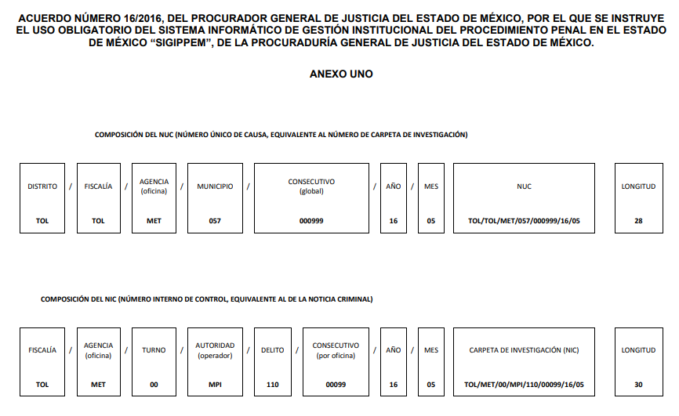

- Por otro lado, el treinta de abril de 2010 se publica el ACUERDO NÚMERO 10/2018, DEL FISCAL GENERAL DE JUSTICIA DEL ESTADO DE MÉXICO, POR EL QUE SE CREA Y SE INSTRUYE EL USO OBLIGATORIO DEL SISTEMA INFORMÁTICO DE GESTIÓN Y DEL CORREO ELECTRÓNICO INSTITUCIONAL, DE LA FISCALÍA GENERAL DE JUSTICIA DEL ESTADO DE MÉXICO, en el cual se crea y se autoriza la implementación del Sistema Informático Institucional (SIGI) y se deroga el sistema SIGIPPEM, sin embargo, continua contemplado el número interno de control (NIC) y el número único de causa (NUC) como a continuación se indica:

“Instrucciones al personal operativo
SEGUNDO.- Se instruye el uso obligatorio de “EL SIGI” para registrar las investigaciones y procesos penales substanciados conforme al Código Nacional de Procedimientos Penales, la Ley Nacional de Mecanismos Alternativos de Solución de Controversias en Materia Penal, la Ley Nacional del Sistema Integral de Justicia Penal para Adolescentes, así como los juicios de amparo indirecto y directo en los que intervenga o tenga noticia el Ministerio Público.
…
Los servidores públicos antes citados, en la aplicación del Sistema, deberán cumplir con lo siguiente:
I. Para iniciar un caso en “EL SIGI”, los orientadores jurídicos o los agentes del Ministerio Público, deberán generar un número interno de control (NIC) que es una clave alfanumérica de 30 dígitos en la que pueden registrar lo actuado como noticia criminal; en caso de que sea necesario realizar una carpeta de investigación se generará el número único de causa (NUC) de 28 dígitos, que será la identificación alfanumérica del caso a lo largo de todo el procedimiento penal y por ello será de uso de todos los operadores de conformidad con los convenios que al efecto se suscriban. Dichos números deberán insertarse en todas las actuaciones institucionales. La composición del NIC y del NUC se establece en el anexo uno del presente Acuerdo;
…”
(Énfasis añadido)
- Por consiguiente, el SUJETO OBLIGADO cuenta con atribuciones para generar, administrar poseer la información solicitada, de conformidad con lo previsto en los artículos 18 y 19 de la Ley de Transparencia y Acceso a la Información Pública del Estado de México y Municipios, que disponen lo siguiente:

“Artículo 18. Los sujetos obligados deberán documentar todo acto que derive del ejercicio de sus facultades, competencias o funciones, considerando desde su origen la eventual publicidad y reutilización de la información que generen.

Artículo 19. Se presume que la información debe existir si se refiere a las facultades, competencias y funciones que los ordenamientos jurídicos aplicables otorgan a los sujetos obligados.
En los casos en que ciertas facultades, competencias o funciones no se hayan ejercido, se debe motivar la respuesta en función de las causas que motiven tal circunstancia…”

- Dicho de otro modo, se actualizan los principios de presunción de existencia y el principio de documentar que corresponde a los sujetos obligados cuando se refiere a las facultades, competencias o funciones que tienen encomendadas, así como a la obligatoriedad que tienen los funcionarios de documentar el ejercicio de sus atribuciones y funciones.

- De la misma forma, de acuerdo al contenido del artículo 160 de la Ley General de Transparencia y Acceso a la Información Pública que a la letra dispone:

Artículo 160. Los sujetos obligados deberán otorgar acceso a los documentos que se encuentren en sus archivos o que estén obligados a documentar de acuerdo con sus facultades, competencias o funciones en el formato que el solicitante manifieste, de entre aquellos formatos existentes, conforme a las características físicas de la información o del lugar donde se encuentre así lo permita.

- Como se puede advertir el derecho del particular de acceder a los documentos que obran en posesión del Sujeto Obligado se encuentra limitado, en virtud de que le fue negada la información; incumpliendo así lo previsto en el artículo 4 de la Ley de la Materia, toda vez que el derecho de acceso a la información se define como la prerrogativa que tiene toda persona para acceder a la información generada, administrada o en poder de los sujetos obligados; apegándose en todo momento al principio de máxima publicidad consagrado en la Constitución Política de los Estados Unidos Mexicanos, en la Constitución Política del Estado Libre y Soberano de México y demás relativos y aplicables en la Materia, al establecer que toda información en posesión de cualquier autoridad, entidad, órgano y organismo federal, estatal y municipal, es pública y solo podrá ser reservada temporalmente por razones de interés público en los términos que fijen las leyes; y al reconocerse como un derecho fundamental es que todo Sujeto Obligado debe ceñir su actuar a la conservación patrimonial de sus archivos documentales y posteriormente el acceso de la información pública.

- Consecuentemente, no es posible tener por satisfecho el derecho de acceso a la información del hoy recurrente en virtud de que en primer término es preciso referir que estamos ante el escenario de documentos los cuales son considerados públicos, es decir, la naturaleza de los oficios y de los asuntos que se traten, sirve de referencia los artículos 1, 2, 5 y 6 de la Ley de Documentos Administrativos e Históricos del Estado de México que a continuación se trascriben:
“Artículo 1. La presente Ley, es de orden público e interés social y tiene por objeto normar y regular la administración de documentos administrativos e históricos de las autoridades del Estado y los municipios en el ámbito de su competencia. Se entiende por documento, cualquier objeto o archivo electrónico o de cualquier otra tecnología existente que pueda dar constancia de un hecho.”
“Artículo 2.- Para los efectos de esta Ley, se entiende por Administración de Documentos:
a) Los actos tendientes a inventariar, regular, coordinar y dinamizar el funcionamiento y uso de los documentos existentes en los Archivos Administrativos e Históricos de los Poderes del Estado, Municipios y Organismos Auxiliares y en su caso, los que posean particulares.
b) Los actos que se realicen para generar, recibir, mantener, custodiar, reconstruir, depurar o destruir Documentos Administrativos o Históricos, que por su importancia sean fuentes esenciales de información acerca del pasado y presente de la vida institucional del Estado.”
“Artículo 3.- Los sujetos públicos encargados de realizar los actos a que se refiere el artículo anterior, son los Poderes del Estado, Municipios y Organismos Auxiliares. Los usuarios, son aquellas personas, que reciben el beneficio del uso temporal y controlado de los Documentos que obran en los Archivos.”
“Artículo 5.- El servidor público, encargado de recibir documentos, los registrará en el acto de su recepción, indicando el destino que deba darse a cada uno
“Artículo 6.- Los usuarios tendrán acceso a la información de los documentos, conforme a lo dispuesto por la ley de la materia.”
(Énfasis añadido)

- De los preceptos jurídicos invocados con anterioridad se desprende que la Ley que regula los documentos en el Estado indica que es de orden público e interés social, es decir, tiene efectos erga omnes los cuales todas aquellas autoridades que estén en el territorio mexiquense les aplica la Ley en cuestión tratándose en materia de documentos, así mismo como lo es el Sujeto Obligado, juega un papel de autoridad, es decir, se configura el hecho de que estamos ante una dependencia que realiza actos de autoridad y que estos mismos se deben documentar como la Ley de la materia lo señala.

- Por otro lado, las instituciones encargadas de la administración de documentos y que a su vez en relación con lo anterior realizan actos de autoridad, deben llevar una correcta administración de los documentos que generan y reciben, en el entendido que la administración no solo lleva el resguardo de los documentos sino también el inventario, regulación, coordinación y dinamización en el funcionamiento y uso de estos.

- Asimismo, los documentos generados por las instituciones en este caso por la Fiscalía General de Justicia del Estado de México, debieron ser registrados en el acto de su generación o recepción, indicando en todo momento el destino de estos, para un control de específico y puntual de dichos documentos, también es importante hacer ver que el marco jurídico antes citado establece las bases mínimas para concentrar y administrar el material documental y dicha ley es el instrumento jurídico que norma el archivo y la administración de los documentos.
- En esa tesitura, de conformidad con Lineamientos para la organización y conservación de los archivos emitidos por la Consejo Nacional del Sistema Nacional de Transparencia, Acceso a la Información Pública y Protección de Datos Personales establece lo siguiente:

“Primero. Los presentes lineamientos tienen por objeto establecer las políticas y criterios para la sistematización y digitalización, así como para la custodia y conservación de los archivos en posesión de los sujetos obligados, con la finalidad de garantizar la disponibilidad, la localización eficiente de la información generada, obtenida, adquirida, transformada y contar con sistemas de información, ágiles y eficientes.”
(Énfasis añadido)

- En armonía con lo anterior se está ante la evidente vulneración del derecho humano de acceso a la información pública, prerrogativa elevada a rango de derecho humano, protegido no solamente por los ordenamientos jurídicos locales y nacionales, sino también internacionales, que debe ser satisfecho en todo momento como una función esencial y primordial del Estado como ente garante de los derechos humanos.

- Además, es importante señalar que el particular especificó de los delitos que requiere la información, información que obra en los archivos del Sujeto Obligado al contar con Fiscalías Especializadas que tienen como objetivo investigación y persecución de delitos que por su complejidad, mayor impacto social, características peculiares o incidencia en el territorio del Estado (sistema de especialización) y por aquellas fiscalías regionales que tienen por objeto la investigación y persecución de delitos, distintos a los que se determinen o califiquen como de atención especializada, se lleven a cabo en la región donde tenga lugar el delito y auxiliar a las Fiscalías Especializadas (sistema de y organización territorial).

- Por lo anteriormente expuesto y fundado se determina como procedente revocar la pretendida declinación de incompetencia y ordenar la entrega de la información de referencia al mayor grado de desagregación posible, generada al día nueve (09) de febrero de dos mil veintidós, fecha en que se interpuso la solicitud de información; toda vez que, de la lectura a la misma, se advierte que carece de lapso temporal especifico; asimismo, al corresponder a información meramente estadística, no es necesario que sean elaboradas versiones públicas, en virtud de que no serán revelados datos personales susceptibles de ser protegidos, ya que del diagrama que se inserta a continuación, dispone la manera en la que las Fiscalías Generales de las Entidades Federativas deberán suministrar la información correspondiente a la incidencia delictiva:
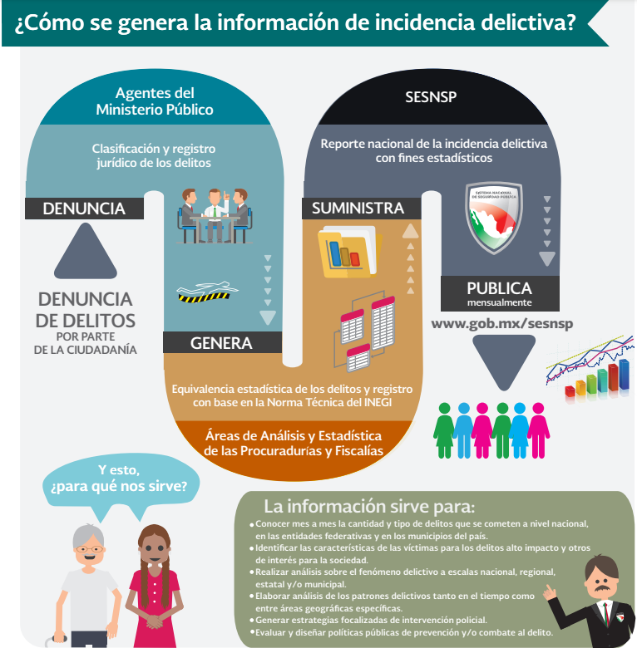

Determinación

- Por lo anteriormente expuesto, este Órgano Garante considera parcialmente fundadas las razones o motivos de inconformidad que plantea el RECURRENTE, determinando REVOCAR la respuesta del SUJETO OBLIGADO al no ser procedente la declaración de incompetencia por el sujeto obligado, por lo que con fundamento en lo prescrito en los artículos 5 párrafos vigésimo noveno, trigésimo y trigésimo primero fracciones IV y V de la Constitución Política del Estado Libre y Soberano de México; 2, fracción II; 29, 36 fracciones I y II; 176, 178, 181, 185 de la Ley de Transparencia y Acceso a la Información Pública del Estado de México y Municipios, este ÓRGANO GARANTE emite los siguientes.

R E S O L U T I V O S

PRIMERO. Resultan fundadas las razones o motivos de inconformidad hechos valer en el Recurso de Revisión 01073/INFOEM/IP/RR/2022, en términos de los Considerandos CUARTO de la presente resolución.

SEGUNDO. Se REVOCA la respuesta emitida por la Fiscalía General de Justicia del Estado de México y se ORDENA entregar vía Sistema de Acceso a la Información Mexiquense (SAIMEX), el soporte documental donde conste o se advierta, la siguiente información estadística generada al 9 de febrero de 2022:

- Incidencia delictiva en el Estado de México, por municipio, región o al mayor grado de desagregación posible.

TERCERO. Notifíquese al Titular de la Unidad de Transparencia del SUJETO OBLIGADO vía SAIMEX, para que conforme a los artículos 186 último párrafo, 189 párrafo segundo y 199 de la Ley de Transparencia y Acceso a la Información Pública del Estado de México y Municipios, vigente, dé cumplimiento a lo ordenado dentro del plazo de diez días hábiles, debiendo rendir a este Instituto el informe de cumplimiento de la resolución en un plazo de tres días hábiles posteriores.

CUARTO. De conformidad con el artículo 198 de la Ley de Transparencia y Acceso a la Información Pública del Estado de México y Municipios, de considerarlo procedente, el SUJETO OBLIGADO de manera fundada y motivada, podrá solicitar una ampliación de plazo para el cumplimiento de la presente resolución.

QUINTO. Notifíquese a EL RECURRENTE la presente resolución, vía SAIMEX.

SEXTO. Se hace del conocimiento de EL RECURRENTE que, de conformidad con lo establecido en el artículo 196 de la Ley de Transparencia y Acceso a la Información Pública del Estado de México y Municipios, en caso de que considere que la resolución le cause algún perjuicio podrá impugnarla vía juicio de amparo en los términos de las leyes aplicables.

ASÍ LO RESUELVE, POR UNANIMIDAD DE VOTOS, EL PLENO DEL INSTITUTO DE TRANSPARENCIA, ACCESO A LA INFORMACIÓN PÚBLICA Y PROTECCIÓN DE DATOS PERSONALES DEL ESTADO DE MÉXICO Y MUNICIPIOS, CONFORMADO POR LOS COMISIONADOS JOSÉ MARTÍNEZ VILCHIS; MARÍA DEL ROSARIO MEJÍA AYALA; SHARON CRISTINA MORALES MARTÍNEZ; LUIS GUSTAVO PARRA NORIEGA Y GUADALUPE RAMÍREZ PEÑA EN LA DÉCIMA OCTAVA SESIÓN ORDINARIA CELEBRADA EL DIECIOCHO (18) DE MAYO DE DOS MIL VEINTIDÓS, ANTE EL SECRETARIO TÉCNICO DEL PLENO ALEXIS TAPIA RAMÍREZ.

Convención Americana sobre Derechos Humanos. Artículo 13.
Constitución Política de los Estados Unidos Mexicanos. Artículo sexto, sección A, fracción I.
Corte Interamericana de Derechos Humanos. Caso Claude Reyes y otros vs. Chile. Sentencia de 19 de septiembre de 2006. Serie C. No. 151. Párr. 86.
Ibídem. Parr. 87.
Consultable en: http://legislacion.edomex.gob.mx/sites/legislacion.edomex.gob.mx/files/files/pdf/gct/2016/jun174.pdf
Consultable en: http://legislacion.edomex.gob.mx/sites/legislacion.edomex.gob.mx/files/files/pdf/gct/2018/may033.pdf
Consultable en: http://www.dof.gob.mx/nota_detalle.php?codigo=5436056&fecha=04/05/2016

